**实验题目：质量和密度的测量**

**实验数据及处理结果：**

1. **测量金属圆柱体的密度**
$ρ=\frac{m}{V}=\frac{m}{π{(\frac{D}{2})}^{2}H}=\frac{4×163.13g}{3.1415×{(2.500cm)}^{2}×4.000cm}=8.308g/{cm}^{3}$

2. $T=\frac{T_{前}+T_{后}}{2}=\frac{{28.5}^{∘}C+{28.5}^{∘}C}{2}={28.5}^{∘}C$ 时水的密度 $ρ_{0}=0.996119g/{cm}^{3}$

故 $ρ=\frac{m}{V}=\frac{m}{\frac{m_{0}}{ρ_{0}}}=\frac{163.13g}{\frac{528.25g-508.89g}{0.996119 g/{cm}^{3}.}}=8.393g/{cm}^{3}$

1. **测量金属棒的质量**
2. 确定木条的转动惯量

|  |  |  |  |  |  |
| --- | --- | --- | --- | --- | --- |
| r/cm | 12.12 | 18.20 | 25.48 | 31.12 | 43.79 |
| $T_{30}$/s | 74.53 | 64.40 | 58.69 | 55.94 | 54.91 |
| r $T^{2}$/cm $∙s^{2}$ | 74.80 | 83.87 | 97.52 | 108.2 | 146.7 |
| $r^{2}$/ ${cm}^{2}$ | 146.9 | 331.2 | 649.2 | 968.4 | 1918 |

由 $\frac{gr}{4π^{2}}T^{2}=r^{2}+\frac{I_{C}}{2m}$，对r $T^{2}$ 和 $r^{2}$ 进行线性拟合得到图像

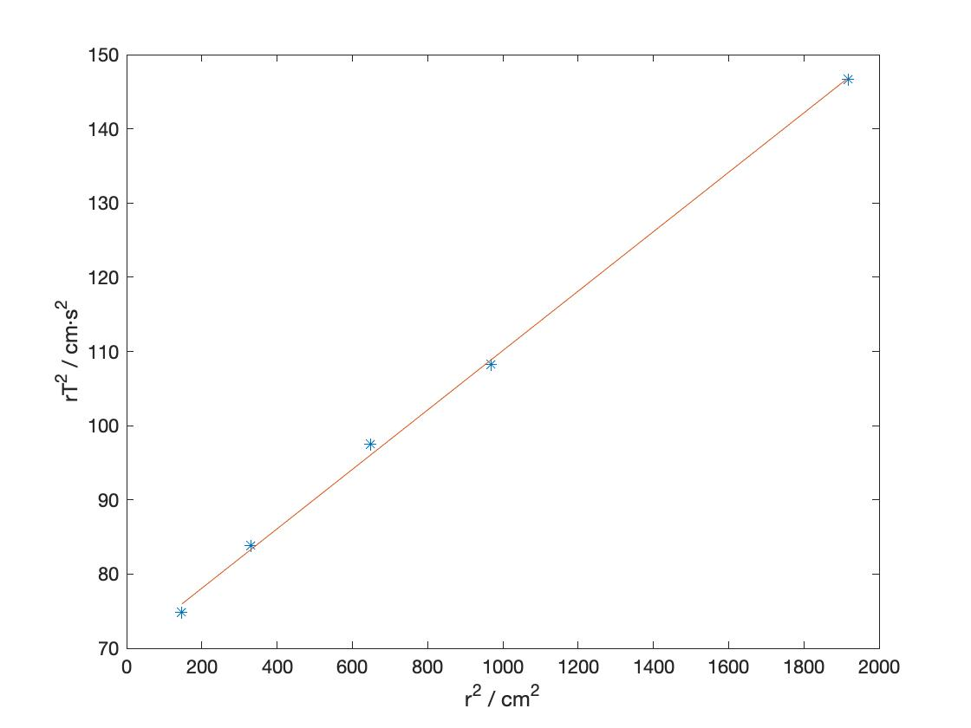

最小二乘法拟合得到r $T^{2}=0.0400323r^{2}+70.082$ 4

故 $\frac{4π^{2}}{g}=0.0400323s^{2}/cm，I_{C}=\frac{2mg}{4π^{2}}=\frac{2×15g×70.0824s^{2}∙cm}{0.0400323s^{2}/cm}=52519.4g∙{cm}^{2}$

1. 确定金属棒的质量

由公式得到金属棒质量 $m=\frac{I_{C}}{\frac{T^{2}}{4π^{2}}gr-\frac{1}{12}L^{2}-r^{2}}=\frac{52519.4g∙{cm}^{2}}{\frac{{(\frac{53.43s}{30})}^{2}}{0.0400323s^{2}/cm}×19.56cm-\frac{{\left(11.952cm\right)}^{2}}{12}-{(19.56cm)}^{2}}$

=45.46g

1. **测量铁片的质量**

记砝码托质量为 $m_{0}$、砝码质量 $m_{1}=100.17g$、待测物质量为 $m$

则 $\frac{m_{0}}{{T_{0}}^{2}}=\frac{m_{0}+m_{1}}{{T_{1}}^{2}}=\frac{m_{0}+m}{T^{2}}$

带入数据有 $\frac{m_{0}}{{(\frac{61.04s}{50})}^{2}}=\frac{m_{0}+100.17g}{{(\frac{86.68s}{50})}^{2}}=\frac{m_{0}+m}{{(\frac{75.19s}{50})}^{2}}$

计算得到 $m=$ 50.98g